BT LẬP TRÌNH C++

Buổi 2

Bài tập 6:  
Viết chương trình nhập vào 2 số nguyên và các phép toán +, -, \*, /, %, >,<. In ra kết quả  
phép toán đó.

Bài tập 7:  
Viết chương trình nhập vào thông tin của một sinh viên bao gồm: mã số sinh viên, họ tên, quê quán, năm sinh, điểm trung bình các năm học; xuất ra thông tin của sinh viên vừa nhập.

Bài tập 8:  
Viết chương trình nhập vào ba cạnh của một tam giác, tính và xuất ra diện tích của tam  
giác đó.  
HD: Độ dài 3 cạnh a, b, c kiểu số thực.

Diện tích *S* là căn bậc 2 của *p*( *p* - *a*)( *p* - *b*)( *p* - *c*) với p là nữa chu vi.

Bài tập 9:  
Một đoạn thẳng được biểu diễn bởi hai điểm trong mặt phẳng. Viết chương trình nhập vào hai điểm của một đoạn thẳng và xuất ra trung điểm của đoạn thẳng đó.

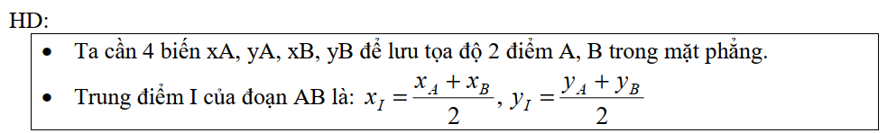

Bài tập 10:  
Viết chương trình nhập vào ba đỉnh của một tam giác. Xuất ra trọng tâm của tam giác đó. HD:

